 | Федеральное государственное бюджетное образовательное  учреждение высшего образования  «Пензенский государственный университет»  (ФГБОУ ВО «Пензенский государственный университет»)  Нижнеломовский филиал федерального государственного  бюджетного образовательного учреждения высшего  образования  «Пензенский государственный университет»  (Нижнеломовский филиал ФГБОУ ВО «ПГУ»)

Практическая работа № 3
Тема: «Компоненты экрана и их свойства»
Дисциплина: «Разработка мобильных приложений»

Выполнил:
ст.гр.23НФПО
Кириллов А.О.
Мосман А.П.
Веденяпин Д.А.
Принял:
преподаватель
Чернопазов А.Г.

Нижний Ломов, 2025 г.
Ход работы:
- Создали пустой проект в Android Studio, добавили графические элементы на главный экран Main Activity (рисунок 1-2).
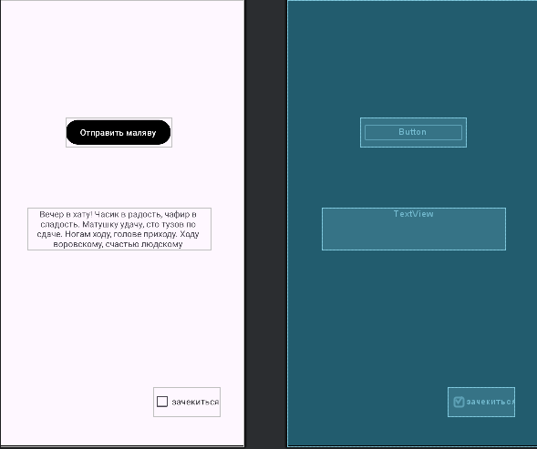
Рисунок 1 – Графический интерфейс
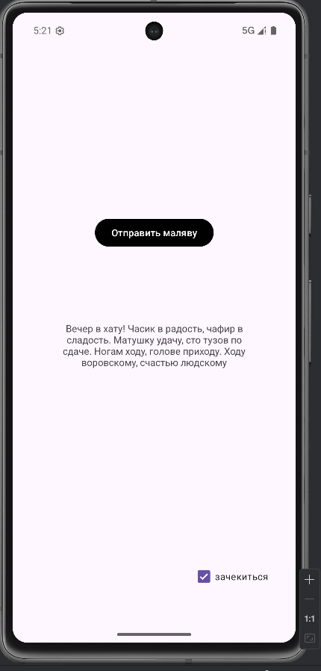
Рисунок 2 – Результат работы программы

Вывод: научились создавать пустые проекты в Android Studio, размещать графические элементы.

